Pielikums Nr.1

Saulrieti, Staiceles pagasts, kadastra numurs 6637 002 0033

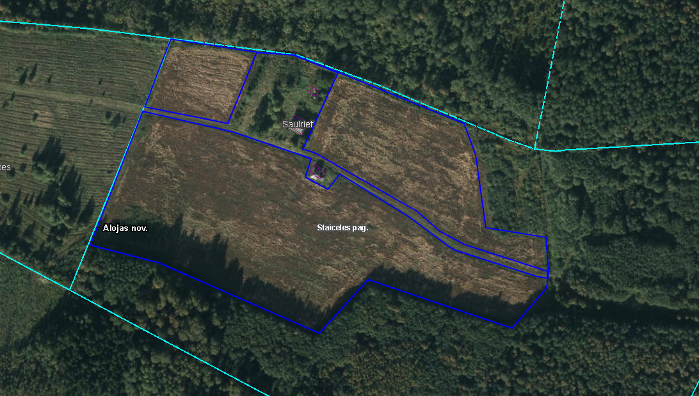

Sagatavoja: G.Meļķe-Kažoka

